

**АДМИНИСТРАЦИЯ СЕВЕРНОГО РАЙОНА**

**НОВОСИБИРСКОЙ ОБЛАСТИ**

**ПОСТАНОВЛЕНИЕ**

06.05.2019 с. Северное № 308

О внесении изменений в постановление администрации Северного района Новосибирской области от 28.04.2012 № 299

Администрация Северного района Новосибирской области

ПОСТАНОВЛЯЕТ:

1.Внести в инвестиционный паспорт Северного района Новосибирской области, утвержденный постановлением администрации Северного района Новосибирской области от 28.04.2012 № 299 «Об утверждении инвестиционного паспорта Северного района Новосибирской области», изменения изложив его в прилагаемой редакции.

2.Опубликовать постановление в периодическом печатном издании органов местного самоуправления Северного района Новосибирской области «Северный Вестник» и разместить на официальном сайте администрации Северного района Новосибирской области.

Глава Северного района

Новосибирской области С.В. Коростелев

Приложение №1к постановлению

администрации Северного района

Новосибирской области

от 06.05.2019 № 308

«Северный район Новосибирской области

**[](http://www.severnoe.nso.ru/)**

**Инвестиционный паспорт**

**Северного района Новосибирской области**

**2018 год**

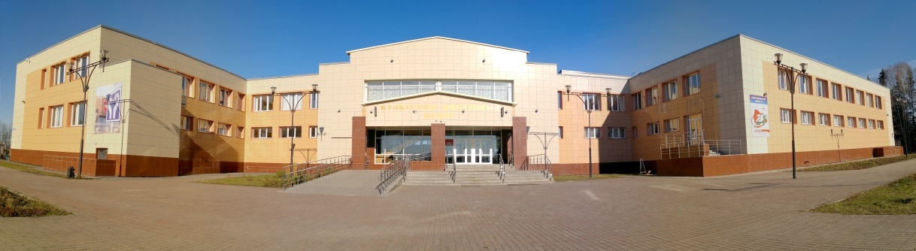

## СОДЕРЖАНИЕ:

Приветственное слово Главы Северного района Новосибирской области………………………………………………………………………………..…4

1. Общие сведения о муниципальном районе………………… ………………..……5

1.1. Административно-территориальное деление…………………………..…6

1.2. Историческая справка …………………………………………………...…7

1.3. Географическое положение и климат………………………………...……9

1.4. Природные ресурсы и полезные ископаемые……………………..………9

2. Население и трудовые ресурсы……………………………………………………11

3. Экономический потенциал……………………………………………..…….…....23

4. Туристический потенциал…………………………………………………..……..24

5. Социальная инфраструктура………………………………………………………29

6. Инженерно-коммунальная инфраструктура………………………………...……31

7. Транспортная инфраструктура и связь……………………………………………32

8. Инвестиционная привлекательность………………………………………...……32

8.1. Конкурентные преимущества……………………………………….……33

8.2. Точки роста……………………………………………………………...…35

8.3. Реестр инвестиционных проектов……………………………………..…40

8.4. Инвестиционные предложения………………………………………..….40

8.5. Недозагруженные производственные мощности……………………..…40

8.6. Инвестиционные площадки по типу «браунфилд» и «гринфилд»…..…40

8.7. Нормативные правовые акты, регулирующие инвестиционную деятельность на муниципальном уровне……………………………………….……42

8.8.Взаимодействие с инвесторами……………………………………..……44

8.9. Истории успеха реализации инвестиционных проектов на территории муниципального района…………………………..……………………………………...………………45

9. Контактная информация……………………………………………..…………….45

## Приветственное слово Главы Северного района

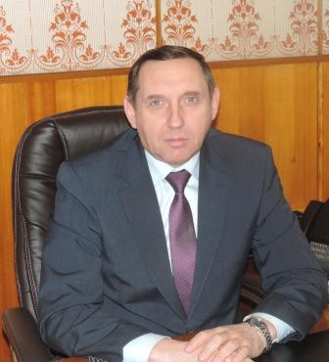Мы представляем вашему вниманию «Инвестиционный паспорт Северного района Новосибирской области», ознакомившись с которым потенциальный  инвестор получит полную и достоверную информацию об экономическом потенциале района, инвестиционном климате, системе поддержки предпринимательства. Это позволит объективно оценить привлекательность вложения капитала, а также найти надежных партнеров и принять решение о начале работы в нашем районе.

Уважаемые инвесторы!

Северный район Новосибирской области (далее - Северный район) имеет богатую историю, славные культурные и духовные традиции. Наш район открыт для делового сотрудничества.

Благоприятная экологическая ситуация, богатые природные ресурсы и наличие квалифицированных трудовых ресурсов, делают наш район привлекательным для развития сотрудничества и партнерства.



  Мы приглашаем к взаимовыгодному сотрудничеству российских и иностранных инвесторов. Нам интересно любое предложение, касается ли оно промышленности или сельского хозяйства, связи или строительства, науки или культуры.

Глава района

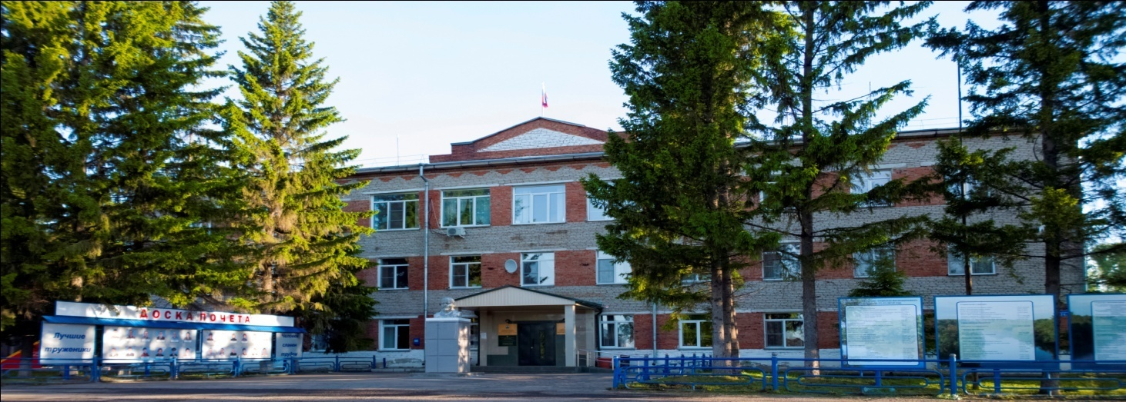

# 1. Общие сведения о муниципальном районе

## 1.1. Административно-территориальное деление

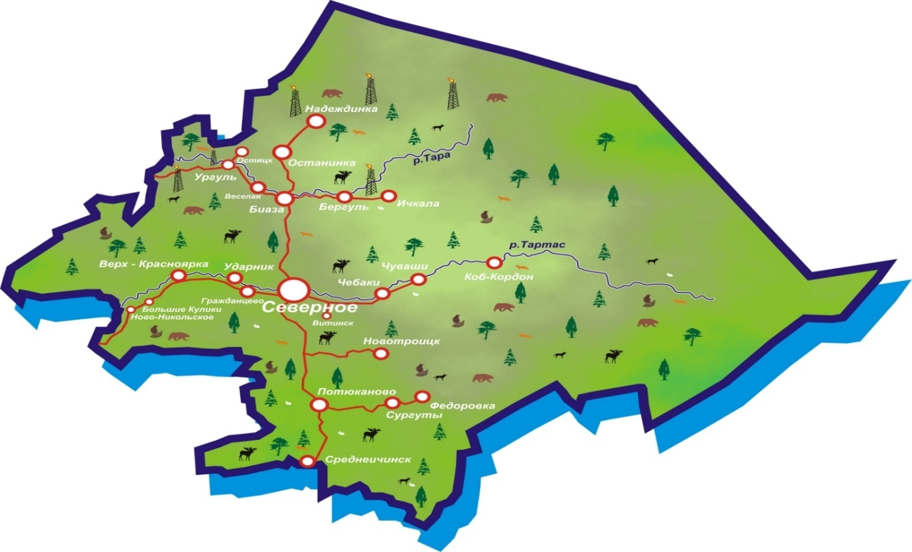

| **Наименование сельского поселения, населенных пунктов** | |
| --- | --- |
| *Бергульский сельсовет* | *Гражданцевский сельсовет* |
| село Бергуль | село Гражданцево |
| деревня Ичкала | деревня Малиновка |
| деревня Малокарагаевка | деревня Ударник |
| *Биазинский сельсовет* | *Новотроицкий сельсовет* |
| село Биаза | село Новотроицк |
| деревня Веселая | деревня Канаш |
| поселок Кордон | деревня Михеевка |
| *Верх-Красноярский сельсовет* | деревня Новопокровка |
| село Верх-Красноярка | *Останинский сельсовет* |
| деревня Алексеевка | село Останинка |
| деревня Большие Кулики | деревня Надеждинка |
| деревня Забоевка | *Остяцкий сельсовет* |
| деревня Новоникольское | село Остяцк |
| деревня Усть-Ургулька | деревня Ургуль |
| *Потюкановский сельсовет* | ***Федоровский сельсовет*** |
| поселок Среднеичинский | село Федоровка |
| *Северный сельсовет* | деревня Сургуты |
| село Северное | ***Чувашинский сельсовет*** |
| *Чебаковский сельсовет* | село Чуваши |
| село Чебаки | деревня Алешинка |
| д. Витинск | поселок Кордон |

## 1.2. Историческая справка

Для того, чтобы нагляднее представить социальное и экономическое состояние района следует обратиться к историческим данным. Согласно справки, подготовленной историко - краеведческим музеем детского Дома творчества района, заселение северной Барабы началось в XYIII веке. Но люди проживали на данной территории значительно раньше. Образование первого поселения – деревни Тахтаметьево – датируется 1658 годом. На этом месте в 1581 году произошла битва дружины Ермака с ханом Кучумом. Войска Кучума в этой схватке были разбиты. Теперь здесь установлен исторический знак.

Село Северное, по материалам краеведа К.А. Нечаева, «возникло в 1727 в году. Называлось оно Дорофеево по имени первого жителя Дорофея Назарова и было основано на левом берегу Тартаса (слово «тар» с кетского языка – «выдра» и «тас» - река, то есть река, где водятся выдры). Дорофеево быстро росло и стало волостным селом, которое находилось у пересечения Тартаса с дорогой, идущей из Северного Барабинского урмана в Каинск (ныне город Куйбышев). Оно также было связано дорогами с соседними торговыми селами Спасским (Венгерово) и Кыштовкой.

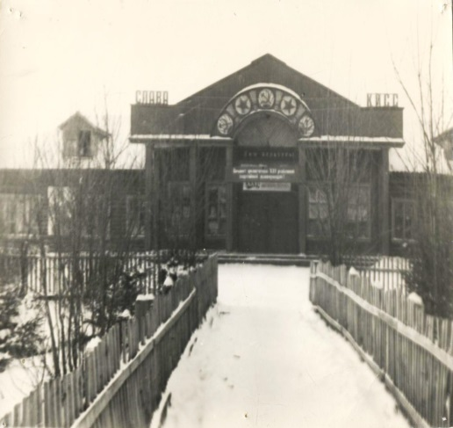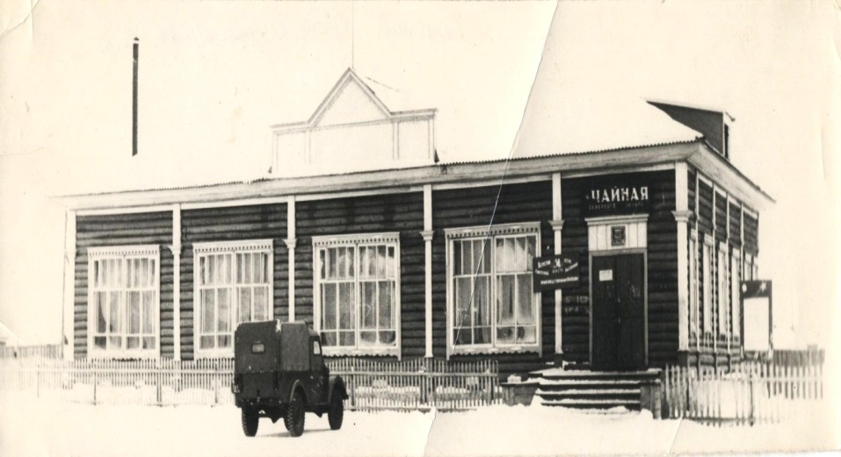

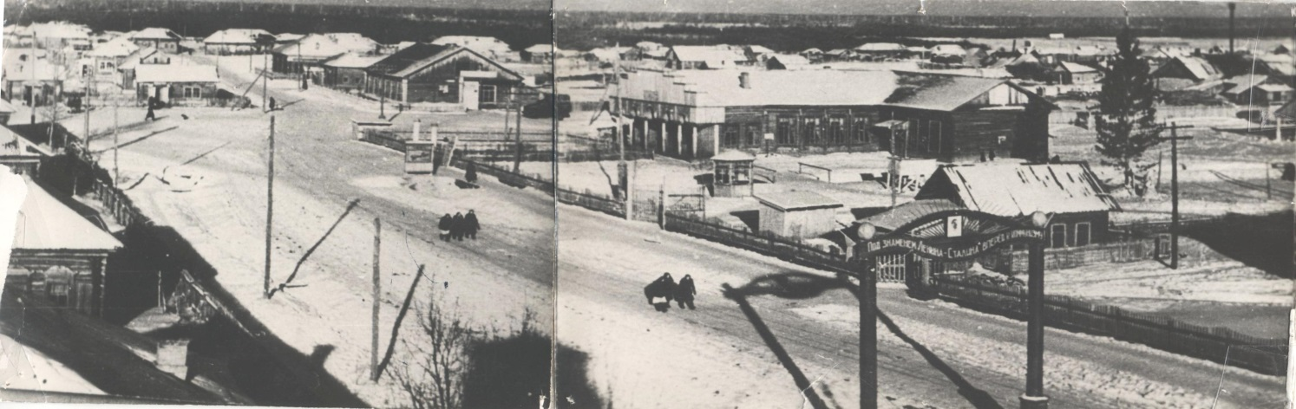

## 1.3. Географическое положение и климат

Северный район расположен в северо-западной части Новосибирской области и является одним из крупнейших по площади, граничит с Кыштовским, Куйбышевским, Венгеровским и Убинским районами Новосибирской области, а на севере - с Томской областью.

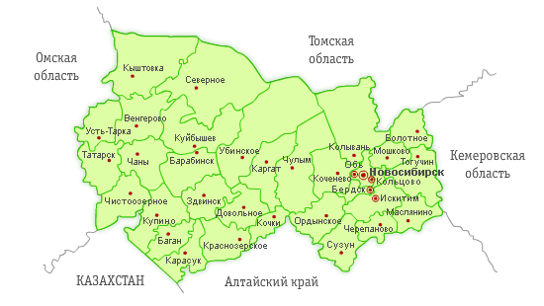

Общая площадь территории Северного района 1556950,0 тыс. га (9 % территории Новосибирской области). Из общей площади земли лесного фонда составляют 1101796 га, водного - 908 га, земли промышленности, энергетики, транспорта, связи и др. – 1344 га, земли запаса – 125127 га.

Административный центр района – село Северное, с населением 4988 человек, в котором сосредоточено большинство предприятий.

Северный район расположен на расстоянии 434 км от областного центра г. Новосибирск и 130 км от ближайшей железнодорожной станции г.Барабинск.

Северный район представлен 32 населенными пунктами, объединенными в 12 поселений. Численность населения района, по состоянию на 01.01.2019 года, по данным статистики, составляет 9369 человек. Все население сельское. Крупными селами являются с.Верх-Красноярка, с. Биаза и с. Гражданцево. Этнический состав населения в основном представлен русскими, чувашами, татарами.

**Рельеф**

Северный район расположен на севере области. Территория района – плоская равнина с незначительным уклоном к юго-западу, пересекаемая реками Тартас, Тара, Кама, Ича.

Речная сеть района довольно хорошо развита и принадлежит бассейну Иртыша. На севере – верховье р.Тара с притоками – Большой и Малой Ичи, в центральной части – почти 200-километровый отрезок реки Тартас с притоками Калгач, Термяк, Тай-Дас и другими, на юге – притоки р. Оми – Кама и Ича.

Озера в районе размещены, главным образом, на юге. Наиболее крупные – Кырчик и Кротово, Тенис, все озера пресные.

Характерная особенность территории – её исключительно высокая заболоченность, наибольшая в области. Огромные массивы болот занимают сплошь водораздельные поверхности рек Тары и Тартаса. Южнее в подтайге преобладают травяно-моховые болота с островами рямов. Большая часть почв – болотные.

Северная часть района – южная тайга, южная – подтаежная (подзона мелколиственных лесов). Луговая растительность распространена в основном в южной части района на месте вырубленных лесов и по долинам рек. Рельеф территории района, в целом, ограниченно благоприятный для ведения сельскохозяйственного производства и организации всех видов промышленного, производственного и гражданского строительства и массового отдыха населения. Стоит отметить, что южная часть района имеет лучшие характеристики рельефа для ведения сельского хозяйства, всех видов строительств и отдыха, чем северная.

**Климат**

Климат Северный района относится к континентальному типу с холодной продолжительной зимой и коротким жарким летом, обусловлен расположением территории в центре материка с характером рельефа юго-востока Западно-Сибирской равнины. Для него характерны резкие колебания температуры и осадков.

Среднегодовая температура отрицательная составляет –1,1°, средняя температура июля + 17,6°, января – 20,3°. Абсолютный минимум температуры воздуха наблюдается в декабре -55 СО, абсолютный максимум в июле +39 СО.

По количеству атмосферных осадков северная часть района относится к зоне избыточного увлажнения. В северной части района (д.Надеждинка) среднегодовое количество осадков составляет 523 мм, в южной части (с.Среднеичинск) – 416 мм. Продолжительность периода со снежным покровом в северной части района 170 дней, в южной части 164 дня.

Промерзание почвы, несмотря на суровые зимние условия, сравнительно неглубокое. Средняя многолетняя из максимальных глубин промерзания составляет 75 см. Средняя максимальная высота снежного покрова – 68 см.

Среднегодовая относительная влажность воздуха составляет 73%, максимальная в ноябре-декабре – 80%, минимальная в мае – 12%.

## 1.4. Природные ресурсы и полезные ископаемые

По территории района протекают реки Тара и Тартас, а также их притоки. Озерность менее 1%, все озера пресные, размещены главным образом на юге района, наиболее крупные – Кырчик, Теннис и Кротово. Леса представлены следующими породами: береза, осина, пихта, сосна. Животный мир: лоси, зайцы, лисы, встречается медведь, рысь, соболь.

Северный район располагается в южнотаежной и подтаежной подзонах. Характерная особенность – исключительно высокая заболоченность, наибольшая в области. Удельный вес болот в земельном фонде района составляет 43%.

В Северном районе имеются большие запасы нефти, газа, торфа, сапропели, древесины лиственных пород. Большие ресурсы минеральных вод – бромных, йодо-бромных. На окраине села Северное пробурена одна из таких скважин (Витинская). Йодо-бромная борная хлоридно-натриевая вода, по заключению Томского НИИ курортологии, пригодна для лечения заболеваний костно-мышечной, сердечно-сосудистой и нервной системы, гинекологических заболеваний, болезней кожи и рекомендуется как профилактическое средство против йододефицитных заболеваний.

**Рекомендации по освоению местной базы органоминерального сырья**

Наличие значительных природных ресурсов является основным фактором, обеспечивающим инвестиционную привлекательность района. Наиболее привлекательными являются: нефть, природный газ, минеральная вода, суглинки кирпичные, торф, древесина лиственных пород.

В Северном районе разведаны 8 месторождений нефти (Верх-Тарское, Восточно-Тарское, Восточно-Межовское, Восточное, Малоичское, Ракитинское, Тай - Дасское, Межовское). В промышленной эксплуатации находятся три месторождения.

При добыче нефти на Верх-Тарском месторождении ведется частичное использование попутного газа на собственные нужды предприятия (выработка электроэнергии и подготовка нефти).

В Северном районе имеется Веселовское газоконденсатное месторождение с запасами газа 600млн.м3 и конденсата 121тыс.тонн.

Имеются месторождения торфа с суммарными запасами 800 млн.тонн и прогнозными ресурсами 2100млн.тонн.

Изучено три месторождения суглинок кирпичных с балансовыми запасами 583тыс.куб.м и пять месторождений сапропеля с прогнозными ресурсами 0,3млн.тонн.

# 2. Население и трудовые ресурсы

Численность населения Северного района Новосибирской области по данным статистики (на 01.01.2019) года 9369 человек. В том числе численность населения, проживающего в сельской местности 9369 человек.

Средняя плотность населения 0,60 чел./кв. км.

|  |  |
| --- | --- |
| Наименование городского/сельского поселения | Численность населения на начало года, человек |
| Бергульский сельсовет | 405 |
| Биазинский сельсовет | 554 |
| Верх-Красноярский сельсовет | 817 |
| Гражданцевский сельсовет | 492 |
| Новотроицкий сельсовет | 310 |
| Останинский сельсовет | 208 |
| Остяцкий сельсовет | 254 |
| Потюкановский сельсовет | 89 |
| Северный сельсовет | 4843 |
| Федоровский сельсовет | 198 |
| Чебаковский сельсовет | 475 |
| Чувашинский сельсовет | 724 |

**Основные показатели, характеризующие демографические процессы**

|  |  |  |  |  |
| --- | --- | --- | --- | --- |
| **Наименование показателя** | **Ед. изм.** | **2016** | **2017** | **2018** |
| 1. Возрастная структура населения: |  |  |  |  |
| - до 18 лет | % | 18,67 | 18,45 | 20,0 |
| - трудоспособного возраста | % | 53,84 | 53,67 | 53,7 |
| - старше трудоспособного возраста | % | 27,49 | 27,88 | 26,3 |
| 2. Коэффициент миграционного прироста | чел. на 1000 чел. населения | -0,077 | -0,046 | +0,9 |
| 3. Коэффициент естественной убыли | чел. на 1000 чел. населения | -3,7 | -4,5 | -7 |

**Уровень жизни населения**

|  |  |  |  |  |
| --- | --- | --- | --- | --- |
| **Наименование показателя** | **Ед. изм.** | **2016** | **2017** | **2018** |
| 1. Среднедушевые денежные доходы населения | рублей | 12518,5 | 12518,5 | 14910 |
| 2. Среднемесячная начисленная заработная плата работников:  -  по полному кругу предприятий и организаций;  - муниципальных дошкольных образовательных учреждений;  - муниципальных общеобразовательных учреждений;  - муниципальных учреждений культуры и искусства;  - муниципальных учреждений физической культуры и спорта | рублей | 25037  17909  19522  17399  0 | 25050  24573  27903  22391  0 | 29820,57  26798,7  29512,4  28699,13  0 |
| 4.Средний размер пенсий | рублей | 10803 | 12180 | 11688,5 |

# 3. Экономический потенциал

Сельскохозяйственным производством в районе занимаются 6 сельскохозяйственных предприятий, 10 индивидуальных предпринимателей и 3934 (по данным сельсоветов) ЛПХ.

Объем производства продукции составил 406,1 миллион рублей или 100,1 % к уровню 2017 года.

В натуральном выражении произведено:

молока – 1854,7 тонн, что составляет 86 % к уровню прошлого года, снижение валового производства молока произошло в связи с переходом на мясное направление ООО «Колхоз Наша Родина» и СПК «Останинский»;

мяса на убой в живом весе, в хозяйствах всех категорий – 1140,4 тонн, что составило 98,6 % к уровню 2017 года;

зерна в весе после доработки – 6168 тонны, или 101,5 % к уровню 2017 года.

В 4 квартале 2018 года молочные хозяйства перешли на мясное направление, в результате чего произошло снижение продуктивности дойного стада в общественном животноводстве. Среднегодовой удой на 1 фуражную корову - 2133 кг, что ниже показателей 2017 года (2348,9 кг) и составляет 90,8 %.

В 2018 году наметилась тенденция снижения поголовья сельскохозяйственных животных во всех категориях хозяйств. Поголовье КРС во всех категориях хозяйств снизилось на 4,7 % и составило 2657 голов, поголовье коров сократилось на 20 голов и насчитывает на конец года 1346 голов, поголовье свиней уменьшилось на 692 головы или 76,5% к соответствующему периоду прошлого года.

Общая посевная площадь сельскохозяйственных культур в 2018 году составила 8438 гектар, в том числе зерновых 4477 гектар, под однолетние травы 2774 га, под многолетние травы 721 га.

Урожайность зерновых в амбарном весе составляет 13,8 ц/га. План засыпки семян под урожай 2018 года выполнен на 101%.

К предстоящей зимовке сельскохозяйственными предприятиями и индивидуальными предпринимателями заготовлено сена 6135 тонн, 540 тонн соломы, засыпано 1530 тонн фуража. Всего на 1 условную голову заготовлено 24,68 ц. кормовых единиц.

Численность работающих в сельскохозяйственном производстве на 1 января 2019 года составила 53 человека, что на 28 человек меньше чем в 2017 году.

Заработная плата в  сельскохозяйственном производстве района за прошедший год  составила 10 979 рублей или 126 % к уровню прошлого года.  
 Для создания условий устойчивого развития сельскохозяйственного про­изводства сельскохозяйственным товаропроизводителям выделено государственной помощи в сумме 11266,92 тыс. рублей, а именно:

В рамках реализации программы «Развитие сельского хозяйства и регулирования рынков сельскохозяйственной продукции, сырья и продовольствия в Северном районе Новосибирской области 2013-2020 годы»:

* оказание несвязанной поддержки сельскохозяйственным товаропроизводителям в области растениеводства - 5006,406 тыс. руб.; из федерального бюджета – 3058,92 тыс. руб. из областного бюджета – 1947,486 тыс. руб.;
* субсидии на возмещение части затрат сельскохозяйственных товаропроизводителей на 1 килограмм реализованного и отгруженного на собственную переработку молока (федеральный бюджет) – 150,438 тыс.руб., (и СПК «Останинский»);
* субсидии на возмещение стоимости молодняка КРС, приобретенных ЛПХ в сумме 31,908 тыс. руб. получили 9 граждан (Деркач А.Н., Валиулина Н.А., Воробьева Е.И., Егорова Н.Г., Люфт В.А., Ляхнович В.Е.,Останин И.П., Плотников А.Т., Шичкина Г.В.);
* Компенсация части затрат на увеличение маточного поголовья скота специализированных мясных пород и их помесей по системе «корова с теленком (областной бюджет) - 1722 тыс. руб.(ООО «Борьба за мир», ООО «Колхоз Наша Родина», ИП Цирукин А.Н., ИП Невтис В.А.);
* Субсидия на содействие достижению целевых показателей региональных программ развития (федеральный бюджет) – 3294,45 тыс. рублей (ООО «Борьба за мир», ООО «Колхоз Наша Родина», СПК «Восход», СПК «Новотроицкий», СПК «Останинский», ИП Цирукин А.Н., ИП Сандзюк В.К.);
* Государственная поддержка К(Ф)Х, индивидуальных предпринимателей, осуществляющих сельскохозяйственное производство, на приобретение основных и оборотных средств для осуществления деятельности (областной бюджет) – 17,5 тыс. руб. (ИП Главе КФХ Сандзюку В.К., ИП Невтису В.А.);
* компенсация части затрат на приобретение технических средств (областной бюджет) (ООО «Колхоз Наша Родина», ООО «Борьба за мир», ИП Сандзюк В.К., Гайдуков А.Ю.,Данилова С.Г., Краснов А.В.,Окунев М.Ф.,Столетов Ю.С.) – 973,342 тыс. руб.;
* доплата бывшим руководителям-пенсионерам сельхозпредприятий (областной бюджет) – 70,875 тыс. руб.

В рамках реализации Ведомственной целевой программы «Устойчивое развитие сельских территорий на 2014-2017 годы и на период до 2020 года» социальные выплаты на строительство жилья в 2018 году не выделялись.

За 2018 год сельскохозяйственными товаропроизводителями всех форм собственности приобретено 8 ед. сельскохозяйственной техники на общую сумму 2571,45 тыс. руб.

В целях обеспечения кадрами сельскохозяйственных предприятий района осуществляется взаимодействие с учебными заведениями, готовящими специалистов сельскохозяйственного профиля. Подготавливаются списки абитуриентов для поступления в НГАУ. Всего выпускников школ Северного района обучаются в НГАУ 15 человек, в том числе в рамках целевой контрактной подготовки за счет средств областного и федерального бюджетов 9 человек.

По итогам 2018 года 4 сельскохозяйственных предприятия района оказались прибыльными, прибыль составила 1837 тыс. руб., 2 сельскохозяйственных предприятия оказались убыточными, убыток составил – 398 тыс. руб.

В 2018 году в Северном районе по статистическим данным осуществляли деятельность 111 малых предприятий и 150 индивидуальных предпринимателей без образования юридического лица. Среднесписочная численность работников (без внешних совместителей) на малых предприятиях 279 человек. Преобладающее число субъектов малого предпринимательства работают в сфере розничной торговли.

Среднемесячная заработная плата по полному кругу предприятий в 2018 году составила 29820,57 рублей, денежные доходы на душу населения на одного человека в месяц – 14910 рублей.

За 2018 год по данным статистики объем инвестиций в основной капитал за счет всех источников финансирования увеличился и составил 892,1 млн. рублей (2017 год 270,7 млн. рублей).

Увеличение объема инвестиций связано со строительством детского сада в с. Северное на 330 мест, с бурением скважин, а так же строительством новых производственно-инфраструктурных объектов в АО «Новосибирскнефтегаз».

Общая площадь жилого фонда на 01.01.2019 года составляет 210497,93 тыс. кв.м. или 100,1% к уровню 2017 года (2017 год – 210234,73 тыс. кв.м.).

Ветхого и аварийного жилья в районе не выявлено.

За 2018 год введен в эксплуатацию один 3-х квартирный жилой дом, проведена реконструкция 4 индивидуальных жилых домов в с. Северное, построен один индивидуальный дом. Всего введено жилья 263,2 кв.м, что составляет 10 % к уровню прошлого года.

Выдано 22 разрешения на строительство (и реконструкцию) объектов, в том числе уведомлений о планируемом строительстве индивидуальных жилых домов (ИЖС) - 4. Разрешений на ввод в эксплуатацию всего – 13, в том числе уведомлений о соответствии построенного объекта ИЖС – 3.

В очереди на получение социального жилья находятся 172 семьи, что составляет 90% к уровню 2017 года.

Торговую деятельность на территории района осуществляют 163 объекта потребительского рынка, действует 3 аптеки, удовлетворяющие запросы населения в лекарственных средствах и предметах медицинского ухода, 1 автозаправочная станция. Открылся новый магазин Универсам «Пятерочка», (1144,8 кв.м.).

Торговая площадь предприятий розничной торговли района составляет 3,6 тыс.кв.м.

Оборот розничной торговли за 2018 год составил 555,0 млн. рублей (110,3% к уровню 2018 года).

Общественное питание представлено 18-ю объектами на 746 посадочных мест.

Товарооборот общественного питания составил 14,4 млн. рублей (232,3% к 2017 году).

В 2018 году населению района оказано платных услуг в сумме 18,2 млн. рублей (109,6%).

За январь - декабрь осуществляли деятельность 24 объекта бытового обслуживания населения.

Доходная часть консолидированного бюджета Северного района за 2018 год исполнена на 97,8% к плановым годовым назначениям. По сравнению с прошлым годом общая сумма поступлений в консолидированный бюджет увеличилась на 143 млн. рублей и составила 682,1 млн. рублей, в том числе собственные доходы (налоговые и неналоговые поступления) – 77,3 млн. рублей, что составляет 103,1% к годовым назначениям. Налоговые доходы поступили по следующим доходам:

НДФЛ: поступило налога 46677,3 тыс. рублей, что составляет 102,5% к плановым назначениям. По сравнению с прошлым годом поступило налога на 8299,9 тыс. рублей больше.

- по земельному налогу исполнение составило 113,9 %. к плановым назначениям. В сравнении с прошлым годом налога поступило на 251,3 тысяч рублей больше, из-за того что в 1 квартале 2018 года поступала задолженность прошлых лет;

- по имуществу физических лиц исполнение составило 106,3%, при плане 249,3 тысяч рублей фактически поступило 265,1 тысяч рублей. По сравнению с прошлым годом поступило налога на 69,8 тысяч рублей больше, поступила задолженность прошлых лет;

- по акцизам исполнение составило 110,3%, при плане 6600,4 тысяч рублей, фактически поступило 7282,2 тысяч рублей. По сравнению с прошлым годом поступило налога на 408,8 тысяч рублей больше.

Бюджетная обеспеченность: доходы муниципального бюджета в расчете на 1 жителя составляют 72970 тысяч рублей, в том числе налоговыми и неналоговыми доходами на человека – 8265 рублей. Бюджет района сохранил социальную направленность.

Расходы консолидированного бюджета исполнены на 88,9% к годовому плану и составляют 641,2 млн. рублей (2017 год – 710,1 млн. рублей).

Основная часть расходов (330 млн. рублей) была направлена на обеспечение образовательных услуг - 51,5%, муниципальное управление – 81,2 млн. рублей (12,7%), культуру – 76,7 млн. рублей (12%), жилищно-коммунальное хозяйство – 56 млн. рублей (8,7%).

***Промышленность***

Выпуском промышленной продукции в районе занято 2 предприятия: АО «Северный лесхоз» и АО «Новосибирскнефтегаз».

Объем производства промышленной продукции составил 3 млрд. 343 млн. рублей, это 97,2 % уровня прошлого года.

ОАО «Северный лесхоз» - в объеме производства продукции, трудоустройстве населения и значимости, данное предприятие играет одну из первостепенных ролей. ОАО «Северный лесхоз» активно занимается производственной деятельностью, в числе которых заготовка леса. Заготовка и реализация древесины – необходимая часть существования предприятия.

Основными видами АО «Новосибирскнефтегаз» являются:

Основными видами деятельности АО «ННГ» являются:

-добыча нефти и газа из пласта Ю-1 и геологическое изучение пласта «М» на Верх-Тарском месторождении нефти;

-добыча нефти и попутного нефтяного газа на Восточно-Тарском месторождении, Малоичском месторождении нефти;

Приоритетными направлениями деятельности Общества в 2018 году являлись следующие направления, связанные с основными видами деятельности:

- реализация программы уплотняющего бурения на Верх-Тарском месторождении;

- анализ и оптимизация работы действующих скважин;

- повышение нефтеотдачи месторождений и увеличение продуктивности действующих  
скважин;

* повышение уровня использования попутного нефтяного газа;
* выполнение программы ГТМ и МУН на месторождениях Обществ;
* работа с бездействующим фондом скважин.

- выполнение работ по подсчету запасов и проектному документу Восточно-Тарского  
месторождения.

В условиях отсутствия новых продуктивных нефтяных месторождений для Общества важнейшей задачей **становится** стабилизация добычи нефти на разрабатываемых месторождениях, работа по поддержанию добычи действующих скважин.

Основными мероприятиями, направленными на стабилизацию работы фонда и увеличение продуктивности нефтяных скважин, являются:

* оптимизации режимов работы скважин путем подбора оптимального погружного  
  оборудования, позволяющего достичь максимальное использование потенциала скважин;
* реперфорация и дополнительная перфорация скважин, приобщение нижележащих  
  горизонтов и снижения скин-фактора;
* выравнивание профилей приемистости нагнетательных скважин для перераспределения  
  потоков жидкости в пласте и повышения выработки запасов нефти;
* кислотная обработка призабойных зон скважин с целью очистки и увеличения дебитов  
  добывающих или приемистостей нагнетательных скважин.

В 2018 году для реализации указанных приоритетных направлений деятельности были осуществлены:

- 3 ввода новых скважин;

* 3 операций по вводу скважин из бездействия прошлых лет;
* 26 операций по выравниванию профилей приемистости в нагнетательных скважинах.

Проведенная работа по реализации основных мероприятий по приоритетным направлениям деятельности позволила обеспечить в 2018 году следующие результаты:

-Добыча нефти 146.864 тыс.т;

-Эксплуатационный фонд нефтяных скважин на конец периода 72 шт;

Ожидаемые финансово-хозяйственные результаты деятельности Общества в отчетном 2019 году следующие:

-Добыча нефти 105,712 тыс.т

-Эксплуатационный фонд нефтяных скважин на конец периода 65 шт;

В качестве основных факторов, влияющих как на состояние отрасли в целом, так и на деятельность Общества, можно указать:

-непредсказуемость мировых цен на нефть;

-ухудшение сырьевой базы и качества приращиваемых запасов нефти;

-переход на позднюю стадию разработки многих месторождений;

-повышение эффективности эксплуатации действующих месторождений при минимизации капитальных вложений;

- рост государственного контроля в отрасли.

Одна из перспективных точек роста экономики Северного района – глубокая лесопереработка.

ООО «Сибирский ЛПК» планируется реализовать на территории Северного района инвестиционный проект по развитию глубокой переработки древесины. Объем инвестиций в проект составит 2,4 млрд. руб., будет создано около 1000 новых рабочих мест.

Лесоперерабатывающая инфраструктура ООО «Сибирский ЛПК» будет размещена на двух участках:

- на земельном участке из состава земель промышленности, транспорта, связи и иного специального назначения площадью 32 га, где будет размещены завод лесопиления, завод по производству шпона и сушильное хозяйство;

-на лесном участке из состава земель лесного фонда площадью 23,9 га планируется размещение корпуса производства по переработке отходов и нижнего склада круглого леса.

- на земельном участке сельскохозяйственного назначения (с переводом в земли промышленности, транспорта) площадью 104 га, где будет размещен завод по производству древесного технологического угля.

На сегодняшний день завершено строительство фундаментов для строительства объектов производственной инфраструктуры;

запущен в эксплуатацию 1-й блок (6 штук) сушильных камер, смонтирован 2-й блок сушильных камер (4 сушильные камеры);

запущена термо-масляная котельная;

запущено лесоперерабатывающее оборудование (4 ленточные пилорамы, 3 многопильных станка), в 2019 году установлены 3 станка (2 круглопильных и 1 многопильный).

Произведен монтаж стеновых и кровельных панелей. Приобретено, установлено и опробовано в тестовом режиме оборудование по производству шпона.

В целях обеспечения электроснабжением площадки произведено временное технологическое присоединение 150 кВт.

С сентября 2017 года заготовлено 49 тысяч 593 кубометра древесины.

Заключены договоры купли-продажи лесных насаждений в общем объеме 9 тысяч 255 кубометров древесины.

Переработано 11 196,6 куб.м. древесины и получено 6 108,2 куб.м. пиломатериала.

Порубочные остатки в объеме около 3 тысяч кубометров складированы в районе д. Украинка. Идет подготовка документов для оформления площадки в целях размещения углетомительных печей для производства технологического древесного угля.

Среднесписочная численность работающих 124 человека, в том числе11 человек - граждане КНР.

Выручка от реализации товаров, работ, услуг за 2018 год составила 73 миллиона 200 тысяч рублей.

***Сельское хозяйство***

|  |  |  |  |  |
| --- | --- | --- | --- | --- |
| **Наименование показателя** | **Ед. изм.** | **2016** | **2017** | **2018** |
| 1. Число хозяйств, всего | единиц | 3843,0 | 3945,0 | 3950,0 |
| в том числе: |  |  |  |  |
| - сельскохозяйственных организаций | единиц | 6,0 | 6,0 | 6,0 |
| - крестьянских (фермерских) хозяйств | единиц | 5,0 | 5,0 | 10,0 |
| - личных подсобных хозяйств | единиц | 3832,0 | 3934 | 3934 |
| Объем производства продукции сельского хозяйства (во всех категориях хозяйств) | млн. рублей | 399,130 | 404,700 | 406,1 |

Сельскохозяйственное производство является одним из важнейших направлений экономики района. Производством сельскохозяйственной продукции занимаются 6 сельскохозяйственных предприятий, крестьянские (фермерские) и личные подсобные хозяйства.

В соответствии с отраслевой программой технического переоснащения сельскохозяйственного производства постоянно ведется обновление машинно-тракторного парка.

***Торговля и услуги***

На территории района сформирована рыночная инфраструктура, что позволяет обеспечить население всеми видами продовольственных и промышленных товаров, достаточно широким спектром платных услуг.

Перечень социально необходимых видов бытовых услуг (парикмахерские, фото, ритуальные услуги, услуги по ремонту и пошиву одежды, ремонт бытовой техники и телерадиоаппаратуры, техническое обслуживание и ремонт автотранспорта) в полном объеме представлен на территории района и доступен для социально незащищенных слоев населения.

Проводится ежемесячный мониторинг цен на основные продукты питания, осуществляется работа по вопросам защиты прав потребителей.

В соответствии со статьей 44 Федерального Закона Российской Федерации от 07.1992 №2300-1 "О защите прав потребителей" осуществлялась работа в данной сфере.

На постоянной основе проводится просветительская и информационная работа – размещение на официальном сайте администрации района, публикация статей в СМИ по наиболее актуальным вопросам защиты прав потребителей.

***Малое и среднее предпринимательство***

В 2018 году в Северном районе по статистическим данным осуществляли деятельность 111 малых предприятий и 150 индивидуальных предпринимателей без образования юридического лица.

В целях стимулирования развития малого и среднего бизнеса продолжает действовать муниципальная программа "Развитие малого и среднего предпринимательства в Северном районе Новосибирской области на 2018-2022 годы". По программе запланировано 400 000 рублей, в том числе 200 000 рублей за счет местного бюджета.

**Основные предприятия Северного района Новосибирской области**

|  |  |  |  |
| --- | --- | --- | --- |
| **№**  **п/п** | **Наименование предприятия** | **Местонахождение** | **Производимая продукция/услуга** |
| ***Промышленность*** | | | |
|  | ОАО «Новосибирскнефтегаз» | 630005,  г. Новосибирск,  ул. Фрунзе, 88  (10 этаж) | Топливная промышленность |
|  | АО «Северный лесхоз» | 632080, Новосибирская область, Северный район, село Северное, ул. Советская, 200 | Предоставление услуг в области лесоводства и лесозаготовок |
| ***Сельское хозяйство*** | | | |
|  |  |  |  |
|  | ООО "Колхоз Наша Родина" | 632083, Новосибирская область, Северный район, с. Большие Кулики, ул. Красная, 3 | [Выращивание зерновых, технических и прочих сельскохозяйственных культур, не включенных в другие группировки](http://www.rusprofile.ru/codes/11100) |
|  | СПК "Останинский" | 632086, Новосибирская область, Северный район, с. Останинка, ул. Зелёная, 28 | [Разведение крупного рогатого скота](http://www.rusprofile.ru/codes/12100), Выращивание зерновых |
|  | ООО «Колос» | 632071, Новосибирская область, Северный район, с. Гражданцево, ул. Центральная, 36 | Выращивание зерновых |
|  | ООО «Борьба за мир» | 632085, Новосибирская область, Северный район, с. Остяцк, ул. Центральная, 34 | [Разведение крупного рогатого скота](http://www.rusprofile.ru/codes/12100), Выращивание зерновых |
| ***Грузоперевозки*** | | | |
|  | ОАО «Северноеагротранс» | 632080, Новосибирская область, Северный район, село, Северное ул.Ленина, 79 | Перевозка грузов и пассажиров |
|  | ООО " Агросиб" | 632080, Новосибирская область, Северный район, село, Северное ул. Пушкина, 25/4 | [Деятельность автомобильного грузового транспорта](http://www.rusprofile.ru/codes/602400) |
|  | МУП «Северное АТП» | 632080, Новосибирская область, Северный район, село, Северное ул. Ленина, 14 | Перевозки пассажиров |

# 4. Туристический потенциал

Северный район располагает богатейшими туристическими ресурсами, включая природные, исторические и культурные достопримечательности.

На территории Северного района Новосибирской области образован государственный биологический заказник регионального значения «Северный» площадью 102,7 тыс. га. Заказник создан в целях развития, сохранения и восстановления ландшафтного и биологического разнообразия.

Из зверей водятся лось, медведь, рысь, росомаха, колонок, ласка, горностай, есть соболь, барсук, бобр, дикий северный олень, выпущена выхухоль. Из птиц характерны кедровка, дрозды, синицы, тетерев, рябчик, глухарь, серый журавль, на водоемах гнездятся речные утки, изредка встречаются гоголь, обычный серый гусь, кулики, черный турпан, чернозобая гагара, лебедь-кликун, беркут, орлан-белохвост, скопа. Ведется любительская охота.

В озерах и реках водятся карась, линь, плотва, щука, налим, окунь. Возможно использование пресных озер района для развития туризма.

На территории района имеется месторождение высокоминерализованной (19,5-20,2 г/л) йодобромной борной хлоридно-натриевой воды. По заключению Томского НИИ курортологии вода из этого источника пригодна для лечения костно-мышечной, сердечно-сосудистой и нервной системы, гинекологических заболеваниях, болезней кожи и рекомендуется как профилактическое средство против йододефицитных заболеваний.

Создание условий для развития отдыха. Частным инвестором на минеральном источнике будет продолжено строительство санатория, цеха по разливу воды, летнего кафе для отдыха.

Сегодня на территории Северного района расположены 7 объектов культурного и исторического наследия: «Место битвы дружины Ермака с войсками хана Кучума» (7 км. от села Чебаки), памятники «Партизанам погибшим во время Гражданской войны» (с. Бергуль), «Сибирскому Сусанину»(Пешкову Ивану Степановичу, с.Ичкала), «Расстрелянным в годы Гражданской войны» (с.Ичкала),«Памятник на братской могиле четырем партизанам – жертвам колчаковщины» (с.Верх-Красноярка), «Могила партизана Никулина, расстрелянного колчаковцами» (с. Остяцк), «Памятник посвященный борьбе народа с колчаковскими бандами» (с.Усть-Ургулька),музей имени Бажова в с.Бергуль.

**Гостиницы**

|  |  |  |  |
| --- | --- | --- | --- |
| **Наименование** | **Адрес** | **Количество номеров/мест** | **Телефон** |
| Гостиница «Северянка» | Новосибирская область, Северный район с.Северное,  ул. Ленина ,10 | 15/21 | 8 (38360) 21-184 |
| ООО «Премьер» | Новосибирская область, Северный район с.Северное,  ул. Березовая роща , д.1 | 10/20 | 8 (38360) 21-214 |

## 5. Социальная инфраструктура

|  |  |  |
| --- | --- | --- |
| **Дошкольное образование** | | |
| Наименование сельского поселения | Количество дошкольных образовательных учреждений, единиц | Количество мест в учреждениях, мест |
| село Северное | 1 | 330 |

В сентябре 2016 года детский сад «Солнышко» и «Улыбка» были реорганизованы путем слияния в новое дошкольное учреждение «Сказка».

На территории Северного района Новосибирской области, функционируют 10 дошкольных групп в общеобразовательных организациях.

|  |  |  |  |
| --- | --- | --- | --- |
| **Общее образование** | | | |
| Наименование сельского поселения | Количество общеобразовательных учреждений, единиц | Средняя наполняемость классов, человек | Количество мест в учреждениях, мест |
| село Северное | 1 | 21,8 | 960 |
| с.Верх-Красноярка | 1 | 8,4 | 250 |
| с. Гражданцево, | 1 | 5,9 | 216 |
| с. Бергуль | 1 | 3,67 | 100 |
| с. Биаза | 1 | 6,2 | 120 |
| с. Останинка | 1 | 4,1 | 60 |
| с. Остяцк | 1 | 4,3 | 100 |
| с.Чуваши | 1 | 2,2 | 50 |
| п. Коб-Кордон | 1 | 4,0 | 160 |
| с. Витинск | 1 | 4,3 | 100 |
| с. Федоровка | 1 | 2,3 | 100 |
| с. Новотроицк | 1 | 3,4 | 100 |
| п. Среднеичинский (функционируют начальные классы МКОУ Новотроицкой ОШ) | 0 | 0 | 0 |
| ИТОГО | 12 | 9,7 | 2316 |

|  |  |  |
| --- | --- | --- |
| **Дополнительное образование** | | |
| Наименование сельского поселения | Количество учреждений дополнительного образования, единиц | Количество детей в возрасте 7-18 лет, посещающих учреждения дополнительного образования, человек |
| село Северное (Муниципальное казенное образовательное учреждение дополнительного образования детей Северного района Новосибирской области детско-юношеский центр физкультурно-спортивной направленности) | 1 | 412 |
| село Северное (Муниципальное казенное образовательное учреждение дополнительного образования детей Северного района Новосибирской области Дом детского творчества) | 1 | 450 |
| село Северное (МКОУ ДОД «ДШИ») | 1 | 266 |
| ИТОГО: | 3 | 1128 |

На базе школ работают совместители МКУ ДО Северного района ДДТ, МКОУ ДОД «ДШИ».

МКОУ Чебаковская ОШ реорганизована в форме присоединения к учреждению МКОУ Северной СШ.

В состав ЦРБ входят: 3 участковые больницы (Верх-Красноярская – 15 коек, Чувашинская – 13 коек, Биазинская – 10 коек), 18 фельдшерско-акушерских пунктов. Общая коечная обеспеченность в лечебно-профилактических учреждениях района составляет 117 коек.

|  |  |  |  |  |  |
| --- | --- | --- | --- | --- | --- |
| **Здравоохранение** | | | | | |
| Наименование городского/ сельского поселения | Количество учреждений здравоохранения, единиц | в том числе | | | |
| больницы | поликлиники | ФАПы | санатории, профилактории |
| село Северное (ГБУЗ НСО «Северная ЦРБ»)  в том числе: | 1 | 1 | 1 | 18 | - |
| с. Бергуль | 2 | - | - | 2 | - |
| с. Биаза | 1 | - | - | 1 | - |
| с. Останинка | 1 | - | - | 1 | - |
| с. Остяцк | 1 | - | - | 1 | - |
| п. Среднеичинск | 1 | - | - | 1 | - |
| с.Чуваши | 2 | - | - | 2 | - |
| с.Чебаки | 2 | - | - | 2 | - |
| с. Гражданцево | 3 | - | - | 3 | - |
| с.Новотроицк | 1 | - | - | 1 | - |
| с.Федоровка | 1 | - | - | 1 | - |
| с.Верх-Красноярка | 3 | - | - | 3 | - |

За 2018 год материнская и младенческая смертность не зарегистрированы. По району зарегистрированы 2 случая младенческой смертности, оба случая по причине врожденной патологии. Роды в Новосибирске и Куйбышеве.

Число детей, умерших в возрасте до 1 года, на 1000 родившихся живыми составляет 31,3% .

Коэффициент рождаемости в сравнении с равноценным периодом прошлого года снизился на 2,5%. Показатель естественной убыли населения вырос на 1,2% по причине снижения рождаемости.

Профилактическими осмотрами охвачено из подлежащих 96,2% взрослого населения, детское население 100%.

Охват диспансерным наблюдением взрослого населения по основным нозологическим формам (бронхиальная астма 81,9%, сахарный диабет – 45,3%, артериальная гипертензия – 26,3%, ишемическая болезнь сердца – 68,2%, язвенная болезнь желудка и 12-ти перстной кишки – 71,4%).

Охват работающего населения профилактическими осмотрами составил 96,2% взрослого населения.

Охват детей диспансерным наблюдением за январь-декабрь 2018 года положительный (+4,1) и составил 56,2%.

Диспансеризацией определенных групп, взрослого населения охвачено 91,5 % (план 1592 человека охвачены осмотром 1456 человек). Активно выявлено 7 заболеваний. На «Д» учет взяты 3 пациента.

ФЛГ осмотром охвачено 79,3% (план 5738, факт 4550 населения).

В поликлинике ЦРБ продолжается отбор пациентов нуждающихся в Высокотехнологической Медицинской Помощи. За отчетный период выявлено 48 пациентов, из них получили ВМП 36 пациентов.

**В Северном районе работа учреждений культуры** строится на реализации намеченных планов, удовлетворению запросов и интересов населения, развитию самодеятельного народного творчества.

|  |  |  |  |  |  |
| --- | --- | --- | --- | --- | --- |
| **Учреждения культуры** | | | | | |
| Наименование городского/ сельского поселения | Количество учреждений культуры, единиц | в том числе | | | |
| клубы | кинозалы | музеи | библиотеки |
| село Северное | 2 | 1 | 1 | - | 2 |
| с.Верх-Красноярка  (Б-Кулики, Алексеевка, Новоникольск) | 1 | 4 | 4 | - | 2 |
| с. Гражданцево  (Ударник, Малиновка) | 1 | 2 | 2 | - | 2 |
| с.Чебаки  (Витинск) | 1 | 2 | 2 | - | 2 |
| с.Чуваши  (К-Кордон, Алёшинка) | 1 | 3 | 3 | - | 2 |
| с.Новотроицк | 1 | 1 | 1 | - | 1 |
| с.Федоровка | 1 | 1 | 1 | - | 1 |
| с. Биаза  (Весёлая) | 1 | 2 | 2 | - | 1 |
| с. Останинка | 1 | 1 | 1 | - | 1 |
| с. Остяцк  (Ургуль) | 1 | 2 | 2 | - | 1 |
| с.Бергуль  (Ичкала) | 1 | 1 | 1 | 1 (в СДК) | 1 |
| п. Потюкановский | - | - | - | - | 1 |

Для организации досуга и отдыха населения в районе действуют 11 учреждений культурно-досугового типа, в которых функционируют 149 клубов по интересам. Число посетителей составляет - 1712 человек, из них 764-дети.

За 2018 год в учреждениях культуры Северного района проведено более 4000 мероприятий с участием около 100000 человек, затраты более 550000 рублей.

|  |  |  |  |  |  |  |
| --- | --- | --- | --- | --- | --- | --- |
| **Спортивные объекты** | | | | | | |
| Наименование городского/ сельского поселения | Количество спортивных сооружений, единиц | в том числе | | | | |
| спорт-комплексы | Стадионы (плоскостные сооружения) | бассейны | спортзалы, включая школьные | хоккейные коробки |
| с. Верх-Красноярский | 3 | - | 2 | - | 1 | - |
| с. Гражданцево | 3 | - | 2(1площадка, 1 приспособленное помещение для занятий на тренажерах) | - | 1 |  |
| с.Северное | 5 | - | 2(1площадка, 1 приспособленное помещение для занятий на тренажерах) | - | 2 | 1 |
| с.Чебаки  (Витинск) | 4 | - | 2 | - | 2 |  |
| с.Чуваши  (К-Кордон) | 4 | - | 2 | - | 2 |  |
| с.Новотроицк | 2 | - | 1 | - | 1 |  |
| с.Федоровка | 2 | - | 1 | - | 1 |  |
| с. Биаза | 3 | - | 2 (1площадка, 1 приспособленное помещение для занятий на тренажерах) | - | 1 |  |
| с. Останинка | 2 | - | 1 | - | 1 |  |
| с. Остяцк | 2 | - | 1 | - | 1 |  |
| с.Бергуль | 2 | - | 1 | - | 1 |  |

Завершаются работы на объекте «Крытая хоккейная площадка» за счет средств местного бюджета Северного района. В 2018 году освоено 3 миллиона 307 тысяч рублей, с начала строительства – 21 миллион 282 тысячи рублей. Введено в эксплуатацию административно-бытовое здание крытой хоккейной площадки, площадью 114,2 м2., стоимостью 3 миллиона 948 тысяч рублей.

Ввод объекта в эксплуатацию планируется в 2019 году после проведения работ по благоустройству.

# 6. Инженерно–коммунальная инфраструктура

Социально-значимыми услугами в районе являются услуги жилищно-коммунального хозяйства.

Жилищно-коммунальное хозяйства района состоит из следующих объектов:

- жилищный фонд- 85 ед.;

- котельные- 13 ед.;

- тепловые сети – 12,35 км;

- водопроводные сети- 63,025 км.

Котельные, работающие на твердом топливе (угле), обеспечивают теплом 42 социально- значимых объекта.

Предоставлением коммунальных услуг занимаются 1 предприятие ЖКХ:

- ЗАО ЖКХ «Сервис».

Ежегодно предприятия утверждают свои тарифы в департаменте по тарифам Новосибирской области.

Уровень платы граждан за предоставленные коммунальные услуги от экономически обоснованного тарифа составляет 100%.

|  |  |  |  |
| --- | --- | --- | --- |
| **Наименование городского/ сельского поселения** | **Наименование обслуживающей организации**  **(с указанием правовой формы)** | **Проектная мощность** | **Свободная мощность** |
| ***Водоснабжение (куб.м/ч)*** | | | |
| с. Бергуль | нет водопровода | - | - |
| с. Биаза | ЗАО ЖКХ «Сервис» | - | - |
| с. Верх-Красноярка | ЗАО ЖКХ «Сервис» | 5755,8 | - |
| с. Гражданцево | ЗАО ЖКХ «Сервис» | - | - |
| с. Останинка | МКУ «ЖКХ Останинского сельсовета» | 632,3 | - |
| с. Остяцк | МКУ ЖКХ Остяцкого сельсовета | 251,0 | - |
| п. Среднеичинский | нет водопровода | - | - |
| с. Северное | ЗАО ЖКХ «Сервис» | 17512,2 | - |
| с. Федоровка | МКУ «ЖКХ Федоровского сельсовета» | 70,0 | - |
| с. Чебаки | МКУ «ЖКХ Чебаковского сельсовета» | - | - |
| с. Чуваши | МКУ «ЖКХ Чувашинского сельсовета» | - | - |
| с. Новотроицк | МКУ «ЖКХ Новотроицкого сельсовета» | - | - |
| Итого: |  | 24221,3 | - |
| ***Водоотведение (куб.м/ч)*** | | | |
| отсутствует | **-** | **-** | **-** |
| ***Электроснабжение (МВт)*** | | | |
| - | **-** | **-** | **-** |
| ***Теплоснабжение (куб.м/ч)*** | | | |
| с. Бергуль | нет, на электрокотлах | - |  |
| с. Биаза | ЗАО ЖКХ «Сервис» |  | - |
| с.Верх-Красноярка | ЗАО ЖКХ «Сервис» | 223,0 | - |
| с. Гражданцево | ЗАО «Жилкомхоз сервис» | 72,0 | - |
| с. Останинка | на электрокотлах | - | - |
| с. Остяцк | ЗАО «Жилкомхоз сервис» | - | - |
| п. Потюканово | на электрокотлах | - | - |
| с. Северное | ЗАО ЖКХ «Сервис» | 17512,2 | - |
| с. Федоровка | Котельная школьная и котельная в клубе | - | - |
| с. Чебаки | ЗАО «Жилкомхоз сервис» | - | - |
| с. Чуваши | ЗАО «Жилкомхоз сервис» | - | - |
| с. Новотроицк | Котельная школьная и котельная в клубе | - | - |
| Итого: |  | 17807,2 | - |
| ***Газоснабжение (куб.м/ч)*** | | | |
| отсутствует | **-** | **-** | **-** |

**Информация о тарифах на коммунальные услуги**

|  |  |  |  |  |
| --- | --- | --- | --- | --- |
| **Коммунальные услуги** | **Ед. изм.** | **Стоимость за единицу, рублей** | | **Действующие тарифы на присоединение к сети** |
| **для**  **физических лиц** | **для**  **юридических лиц** |
| Электроснабжение | кВт | 2,08 | 2,60 | нет |
| Водоснабжение | куб.м | 17,08 | 17,08 | нет |
| Водоотведение | куб.м | нет | нет | нет |
| Газоснабжение | куб.м | нет | нет | нет |
| Теплоснабжение | куб.м | 2560,05 | 2560,05 | нет |
| Вывоз твердых бытовых отходов | куб.м | нет | нет | нет |

# 7. Транспортная инфраструктура и связь

**Транспортная инфраструктура**

Транспортная инфраструктура района представлена сетью автомобильных дорог общего пользования протяженностью 505,8 км, в том числе:

дороги регионального значения – 335,5 км (в т.ч с твердым покрытием 219,7 (65%), грунтовые 115,8 км );

дороги внутрипоселенческие дороги – 170,3 км (в т.ч. с твердым покрытием 77,1 км (45,3%), грунтовые 93,2 км (54,7%).

Выходы на другие районы - Куйбышевский, Венгеровский, Кыштовский.

Наличие железнодорожной магистрали отсутствует. Удаленность от ближайшей ж\д станции (г. Барабинск) - 130 км, время в пути на автомобильном транспорте составляет 1час 50 мин. Удаленность райцентра от областного центра - 434 км, время в пути на автомобильном транспорте составляет 6 часов 30 мин. Удаленность - г.Куйбышева 119 км, время в пути на автомобильном транспорте составляет 1 час 40 мин.

Количество населенных пунктов, не имеющих транспортной доступности по дорогам с твердым покрытием до районного центра - 14, численностью населения 1810 человек.

В с. Северном имеется автостанция. Действующие маршруты - г. Новосибирск, г.Барабинск, г.Куйбышев и внутрирайонные перевозки.

**[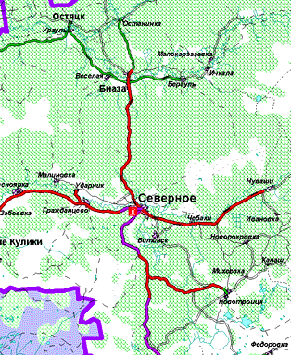](http://tuad.ict.nsc.ru/atlas/d2n.htm)**

**Связь и интернет**

Основная телекоммуникационная сеть района - телефонная сеть общего пользования структурного подразделения Куйбышевский центр телекоммуникаций Новосибирского филиала ОАО "Ростелеком".

На территории района имеется 15 АТС общей монтированной емкостью 3276 номера, в которые включены 3128 абонента. В населенных пунктах, независимо от количества жителей, установлено 30 таксофонов универсальной услуги. Большое внимание уделено системам передач межстанционных связей.

По состоянию 01.01.2019 года количество пользователей ИНТЕРНЕТ в Северном районе 1549 в том числе с интерактивным телевидением пользуются 603 абонентов, подключено к услуге традиционной телефонии – 2941 абонента.

Системами общедоступного пользования мобильной связью на территории Северного района является сотовая связь «Билайн», «МТС», «Мегафон», «Теле 2». Охват населения телевизионным вещанием 100%.

Услуги почтовой связи оказывает Куйбышевский почтамт ОСП УФПС Новосибирской области- филиала ФГУП "Почта России".

В районе имеются средства массовой информации – телевидение «Северное», районная газета «Северная газета», которая выходит 1 раз в неделю.

# 8. Инвестиционная привлекательность

## 8.1. Конкурентные преимущества

Наличие значительных природных ресурсов является основным фактором, обеспечивающим инвестиционную привлекательность района. Наиболее привлекательными являются: нефть, природный газ, минеральная вода, суглинки кирпичные, торф, сапропели, древесина лиственных пород, утилизация попутного нефтяного газа на месторождениях нефти, торф будет использован в энергетических целях, как топливо, дальнейшее его применение в сельском хозяйстве, садоводстве, тепличном хозяйстве. Наличие в районе богатых торфяных месторождений позволяет организовать добычу верхового и низинного торфа, который может отпускаться круглогодично.

Большие ресурсы минеральных вод – бромных, йодо-бромных. На окраине села Северное пробурена одна из таких скважин (Витинская). Йодо-бромная борная хлоридно-натриевая вода, по заключению Томского НИИ курортологии, пригодна для лечения заболеваний костно-мышечной, сердечно-сосудистой и нервной системы, гинекологических заболеваниях, болезней кожи и рекомендуется как профилактическое средство против йододефицитных заболеваний, планируется строительство санатория.

По территории Северного района протекают реки Тара и Тартас , озера расположены преимущественно в низменностях, в них водятся карась, линь, плотва, щука, налим, окунь ; территория района привлекательна для занятия любительской рыбалкой и охотой.

Леса - сырьевая база, предопределяют возможность развития какого-либо производства, для наиболее полного использования древесины и расчетной лесосеки, возможно осуществлять выпуск древесностружечных и древесноволокнистых плит. В качестве технологического сырья можно использовать щепу из древесных отходов лиственной и низкокачественной хвойной древесины, переработка древесины, производство пиломатериалов позволит удовлетворить потребности населения района при строительстве жилья и ремонте социальной сферы, наличие недоиспользованных производственных мощностей в ДОАО «Северное хлебоприемное предприятие», наличие свободных трудовых ресурсов.

# 8.2. Точки роста

**Нефтяная и газоперерабатывающая промышленность*.***

Дальнейшая разработка Верх-Тарского, Малоичского и Восточно-Тарского месторождений.

Для поддержания уровня добычи нефти необходимо вести более высокими темпами геологоразведочные работы на наиболее перспективных месторождениях (Восточно-Межовское, Восточное, Ракитинское, Тайдасское, Межовское).

Утилизация попутного нефтяного газа на месторождениях нефти. Реализация инвестиционного проекта - строительство завода по сбору, транспортировке и переработке попутного нефтяного газа на Верх-Тарском месторождении.

Добыча и переработка торфа.

Добыча и переработка торфа для использования в энергетических целях, как топливо. Дальнейшее его применение в сельском хозяйстве, садоводстве, тепличном хозяйстве. Наличие в районе богатых торфяных месторождений позволяет организовать добычу верхового и низинного торфа, который может отпускаться круглогодично.

Добыча и переработка сапропелей.

Разработка в районе торфяников в промышленных масштабах позволит организовать сопутствующий бизнес – добычу и переработку сапропелей, для сельского хозяйства это удобрение в чистом виде.

Лесная и деревообрабатывающая промышленность.

Планируется комплексная переработка древесины, увеличение производства пиломатериалов для удовлетворения потребности населения района при строительстве жилья и ремонте социальной сферы, осуществления вывоза за пределы района.

Мясное животноводство и переработка продукции.

Развитие животноводства, устойчивое развитие малых форм хозяйствования; обеспечение роста доходов и уровня жизни сельского населения.

Обеспечение животноводства высокопродуктивным крупным рогатым скотом за счет приобретения племенного скота.

Повышение продуктивности общего стада крупного рогатого скота за счет улучшения кормообеспеченности.

Развитие социальной инфраструктуры.

Продолжится развитие социальной инфраструктуры: строительство плавательного бассейна в с. Северное, завершение строительства крытой хоккейной площадки.

# 8.3. Реестр инвестиционных проектов

|  |  |  |  |  |  |  |  |  |  |  |
| --- | --- | --- | --- | --- | --- | --- | --- | --- | --- | --- |
| **Инициатор проекта** | **Наименование проекта** | **Сфера реализации проекта** | **Период реализации проекта** | **Место расположения проекта** | **Стадия реализации проекта** | **Объем инвестиций, тыс. рублей** | | | | **Социальная эффективность проекта (например: создание новых рабочих мест, шт.)** |
| **планируемый на весь срок реализации проекта** | **фактический** | | |
| **нарастающим итогом с начала отчетного года** | | **нарастающим итогом с начала реализации проекта** |
| **Реализуемые (01.01.2019)** | | | | | | | | | | |
| Правительство Новосибирской области | Строительство объекта «Детский сад на 330 мест в с. Северное Северного района Новосибирской области» | образование | 2015-2020 | с.Северное | Введено в эксплуатацию. | 311821,20439 | | 43485,80382 | 311821,20439 | Снижение напряженности по обеспечению детскими садами |
| Правительство Новосибирской области | Благоустройство территорий МКД и парковых зон | Общественные услуги | 2015-2022 | с.Северное | Реконструкция | 41672,48 | | 1629,6 | 5049,34 | Создание новых рабочих мест |
| Администрация Северного района Новосибирской области, | Строительство крытой хоккейной площадки в с. Северное | Здравоохранение и спорт | 2017-2018 | с.Северное | Завершение строительства.  Введено в эксплуатацию административно-бытовое здание крытой хоккейной площадки. | 22200,00 | | 3307,46538 | 21282,66427 | Содействие здоровому образу жизни,создание новых рабочих мест |
| ООО «Премьер» | Строительство санатория им. Артема Карелина | Общественные услуги (здравоохранение,спорт) | 2010-2020 | с.Северное | Поэтапное строительство объектов | 550,0 | |  | 50,0 | Развитие туристического потенциала района  Создание новых рабочих мест(18) |
| Администрация Северного района Новосибирской области | Реконструкция объекта "Полигон по утилизации твердых бытовых отходов в с. Северное Северного района Новосибирской области" | Сфера коммунальных услуг | 2018-2019 | Примерно в 3,3 км в направлении на северо-запад с.Северное Северный район, Новосибирская область | ПСД проходит государственную экспертизу проекта | 80222,62 | | 279,11093 | 1332,11093 | Улучщение сферы коммунальных услуг. Создание новых рабочих мест. |
| ООО «Сибирский ЛПК», | Создание лесопромышленного комплекса по глубокой  переработке древесины | Промышленное производство | 2018-2020 | с.Северное | Оформлено разрешение на строительство на блок сушилок 1 и 2, поданы документы на регистрацию блока сушилок 1, на котельную и цех шпона - в стадии доработки ПСД для получения разрешения на строительство,подобрано и закуплено технологического оборудование для цеха шпона, частично смонтировано | 4842000,0 | |  |  | Создание около 1500 новых рабочих мест |
| Администрация Чувашинского сельсовета Северного района Новосибирской области, Министерство культуры НСО | Капитальный ремонт Чувашинского сельского дома культуры | Социальная | 2018 | с.Чуваши ул. Советская, д. 37, Северный район, Новосибирская область | Подготовка ПСД, капитальный ремонт замена кровли, окон, полов, электропроводки,внутренняя и наружная отделка здания. | 9611,75608 | |  |  | Улучшение культурно-бытовых условий населения, улучшение качества предоставления общественных услуг |
| ООО «Колхоз Наша Родина» | Реконструкция коровника | Сельское хозяйство | 2018-2020 | с.Верх-Красноярка, Северный район, Новосибирская область | подготовка | 1000,0 | |  |  | Создание дополнительных рабочих мест(2) |
| Администрация Чувашинского сельсовета Северного района Новосибирской области, Министерство здравоохранения НСО | Строительство модульного ФАПА в с.Коб-Кордон Чувашинского сельсовета | Здравоохранение и спорт | 2018 | с.Чуваши ул. Набережная,д. 43а, Северный район, Новосибирская область | Подготовка ПСД | 12000,0 | |  |  | Содействие здорово образу жизни, создание новых рабочих мест |
| **Планируемые к реализации** | | | | | | | | | | |
| Правительство Новосибирской области | Строительство плавательного бассейна в с. Северном | Общественные услуги (здравоохранение, спорт | 2013-2018 | с.Северное | приостановлено | 100,0 | | - | 35,6 | Содействие здоровому образу жизни,создание новых рабочих мест |

# 8.4. Инвестиционные предложение

|  |  |  |
| --- | --- | --- |
| № п/п | Предложение | Обоснование |
| - | - | - |

# 8.5. Недозагруженные производственные мощности

|  |  |  |  |
| --- | --- | --- | --- |
| Наименование предприятия | Адрес, контакты *(тел, факс, e-mail)* | Характеристика незагруженных мощностей  *(площадь помещений, вид помещений, наличие оборудования и т.п.)* | Вид и стоимость использования *(аренда/выкуп/иное)* |
| - | - | - | - |

# 8.6. Инвестиционные площадки по типу «браунфилд» и «гринфилд»

**Анкета инвестиционной площадки № 1**

#### **1.** География земельного участка/площадки

|  |  |
| --- | --- |
| Место расположения (адрес) | - |
| Численность населенного пункта (человек) | - |
| Площадь (га) и размеры (км) | - |
| Удалённость от ближайшей грузовой железнодорожной станции (название, км)  (с указанием собственника железнодорожного тупика при его наличии) | - |
| Удалённость от ближайшего аэропорта (название, км) | - |
| Близлежащие объекты (жилая застройка, промышленные и сельскохозяйственные предприятия с указанием их специализации) | - |

#### **2.** Основные характеристики земельного участка/площадки

|  |  |
| --- | --- |
| Кадастровый номер (при наличии) | - |
| Форма собственности (федеральная, областная, муниципальная, частная) | - |
| Категория земель (с/х назначения, земли поселения и т. д.) | - |
| Возможный вид использования (в соответствии с ГП или СТП) | - |
| Как используется ресурс в настоящее время | - |
| Предложения по использованию участка, площадки, объекта | - |
| Наличие на участке (площадке) объектов (зданий, сооружений и пр., их состояние, площадь, потенциально возможное использование и прочие характеристики) | - |
| Глубина залегания грунтовых вод (м) | - |

#### 3.Обеспеченность земельного участка/площадки инженерной и транспортной инфраструктурой

|  |  |  |
| --- | --- | --- |
| Вид инфраструктуры | Расстояние до точки подключения | Предварительные технические условия (максимальные объёмы ресурсов, виды и т. д.) |
| Водоснабжение | - | - |
| Канализация сточных вод | - | - |
| Электроснабжение | - | - |
| Теплоснабжение | - | - |
| Газоснабжение | - | - |
| Подъездные пути, их характеристика(примыкание к участку, расстояние до автомобильной дороги федерального/регионального/местного значения) | - | - |

#### ****4. Собственник (арендатор) земельного участка/ площадки****

|  |  |
| --- | --- |
| Наименование, юридический адрес | - |
| Контактное лицо, Ф.И.О. и должность руководителя, телефон, факс, e-mail | - |

**5. Органы власти, курирующие вопросы земельных отношений и строительства**

|  |  |
| --- | --- |
| Наименование, юридический адрес | Орган по управлению имуществом муниципального образования Администрация Северного района Новосибирской области  Адрес: улица Ленина, дом 14, село Северное, район Северный |
| Контактное лицо, Ф.И.О. и должность руководителя, телефон, факс, e-mail | Коростелев Сергей Владимирович  Глава Северного района Новосибирской области,  Телефон/ факс: 8(38360) 21-378,  Е-mail: sevadmn@yandex.ru |
| Наименование, юридический адрес | Администрация Северного района Новосибирской области  Адрес: улица Ленина, дом 14, село Северное, район Северный |
| Контактное лицо, Ф.И.О. и должность руководителя, телефон, факс, e-mail | Шастов Александр Николаевич Заместитель Главы Северного района Новосибирской области по градостроительству, коммунальному хозяйству, транспорту и земельным отношениям администрации Северного района Новосибирской области Телефон/факс: 8(38360) 21-341 / 21-132  E –mail: sevarh[@mail.ru](mailto:gumalevskya@yandex.ru)  Захарова Любовь Петровна  начальник отдела градостроительства, коммунального хозяйства, транспорта и земельных отношений администрации Северного района Новосибирской области Телефон/факс: 8(38360) 21-132 E –mail:  sevarh[@mail.ru](mailto:gumalevskya@yandex.ru) |

# 8.7. Нормативные правовые акты, регулирующие инвестиционную деятельность на муниципальном уровне

|  |  |  |
| --- | --- | --- |
| **Наименование акта** | **Реквизиты** | **Основные положения** |
| «Об утверждении инвестиционного паспорта Северного района Новосибирской области». | Постановление администрации Северного района Новосибирской области от 28.04.2012 №299  «Об утверждении инвестиционного паспорта Северного района Новосибирской области» | Содействие развитию инвестиционного процесса |
| О перспективных направлениях инвестиционной деятельности на территории Северного района Новосибирской области» | Постановление администрации Северного района Новосибирской области от 23.10.2012 №736 «О перспективных направлениях инвестиционной деятельности  на территории Северного района Новосибирской области» | Содействие развитию инвестиционного процесса |
| «Об инвестиционном Совете Северного района Новосибирской области» | Постановление администрации Северного района Новосибирской области от 12.10.2012 №58 «Об инвестиционном Совете Северного района Новосибирской области» | Проведение отбора стратегических инвестиционных проектов |

# 8.8. Взаимодействие с инвесторами



Администрацией Северного района Новосибирской области разработана долгосрочная целевая программа «Муниципальная поддержка инвестиционной деятельности на территории Северного района Новосибирской области на 2014 - 2018 годы». (Программа закончила действовать 31.12.2018 года, в дальнейшем будет разрабатываться и утверждаться новая муниципальная программа).

Реализация Программы осуществляется через систему программных мероприятий, которая состоит из перечня конкретных, увязанных с целью и задачами Программы мероприятий, скоординированных по времени, ресурсам и исполнителям. Программные мероприятия направлены на создание условий для дальнейшего увеличения экономического потенциала Северного района.

Программные мероприятия подразделяются:

1.Субсидирование и предоставление налоговых льгот.

2.Предоставление муниципальных гарантий, порядок, размер и предоставление субсидий.

3.Мероприятия, направленные на повышение уровня информированности об инвестиционном потенциале района.

4.Разработка документации для проведения конкурсов инвестиционных проектов муниципально-частного партнерства.

Целью данных мероприятий является содействие в разработке и реализации проектов, основанных на принципах муниципально-частного партнерства.

Мероприятия включают в себя:

- разработку контрактов, соглашений местных органов власти района с частными компаниями в целях реализации проектов, основанных на принципах муниципально-частного партнерства;

- подготовку конкурсной документации.

Механизмы реализации Программы и

система управления реализацией Программы

Текущее управление реализацией Программы осуществляется администрацией Северного района Новосибирской области.

Исполнителем является администрация Северного района Новосибирской области.

Исполнитель мероприятий Программы осуществляет:

- своевременную и качественную реализацию мероприятий Программы;

- общую координацию деятельности участников Программы в пределах компетенции;

- эффективное и целевое использование средств, выделенных на реализацию Программы;

- контроль по реализации Программы осуществляется управлением экономического развития, труда и имущества администрации Северного района Новосибирской области (далее – управление).

# 8.9. Истории успеха реализации инвестиционных проектов на территории муниципального района – нет.

# 9. Контактная информация

|  |  |  |  |
| --- | --- | --- | --- |
| Инвестиционный уполномоченный по муниципальному району | | | Фото  http://www.severnoe.nso.ru/sites/severnoe.nso.ru/wodby_files/files/page_21/p8010027.jpg |
| Ф.И.О | Должность | Контактная информация (адрес, телефон, e-mail) |
| Войнова Марина Витальевна | Начальник управления экономического развития, труда и имущества администрации Северного района Новосибирской области. | Администрация Северного района Новосибирской области,  ул. Ленина, 14  8 (383 60) 22-262  sevuprecon@mail.ru |